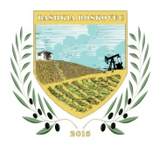
REPUBLIKA E SHQIPERISE
BASHKIA ROSKOVEC

Adresa: Qender Roskovec, Web: www.bashkiaroskovec.gov.al

SHTOJCA 10
PLANI I AKTIVITETEVE DHE DUKSHMËRISË

STEMA E ORGANIZATËS QË ZBATON PROJEKTIN

EMRI I ORGANIZATËS: ________________________________
TITULLI I PROJEKTIT: _________________________________

PLANI I AKTIVITETEVE DHE DUKSHMËRISË

 | 1 | 2 | 3 | 4 | 5 | 6 | 7 | 8 | 9 | 10 | 11 | 12
Rezultati i pritshëm 1
Aktiviteti 1.1
1.2
1.3
1.4
1.5
Rezultati i pritshëm 2
2.1
2.2
2.3
2.4
2.5
Rezultati i pritshëm 3
3.1
3.2
3.3
3.4
3.5

